**广西科技大学启迪数字学院2018级**

**企业项目实训方案--Java方向**

**2021年6月**

**东软教育科技集团**

|  |  |
| --- | --- |
|  | **目 录** |

[1.实训方案设计思路 1](#_Toc17207)

[2.实训详细方案设计 1](#_Toc1557)

[2.1 Java企业应用开发实训方案 1](#_Toc24733)

[2.1.1实训目标 1](#_Toc17871)

[2.1.2实训对象 2](#_Toc23880)

[2.1.3参考案例 2](#_Toc4444)

[2.1.4日程安排 （以东软智能制造云平台系统的日程安排为例） 4](#_Toc22163)

[2.1.5考核标准 10](#_Toc12235)

[3.实训基地简介 10](#_Toc512)

|  |  |
| --- | --- |
|  | **企业项目实践培养方案** |

1.实训方案设计思路

结合实训一的基础上，此次实训二提供前后端交互式企业应用开发实践方案，此次涉及的项目为：

|  |  |  |  |
| --- | --- | --- | --- |
| **技术方向** | **实训周期** | **计划实训时间** | **实训地点** |
| Java企业应用项目开发 | 20天 | 2021年6月 | 校内 |

为保障学生充分得到锻炼与提升，对基础掌握好和专业技术能力较强的学生，授课老师可跟进掌握情况在做项目环节适当加大功能模块需求；如果专业基础知识普遍比较薄弱，将临时增加相应的专业课程，进行提升学生的专业能力。另：此次实训新增创新创业和学生社会技能提升环节。

2.实训详细方案设计

2.1 Java企业应用开发实训方案

### 2.1.1实训目标

* 了解软件项目开发流程：需求分析，软件设计，编码测试，产品化
* 掌握基本的企业级软件开发技术：开发工具，设计方法，编程思路等
* 掌握JavaSE、JavaEE体系所有开发技术，掌握OOAD思想、编码规范，具备开发Java企业级项目的能力 ；
* 掌握SQL、NoSQL数据库开发技术，具备Oracle、MySQL、Redis数据库的使用与设计能力；
* 掌握HTML5、CSS3、JavaScript、jQuery、BootStrap、Vue等前端开发架技术，具备WEB前端项目开发能力；
* 精通Spring、MyBatis、SpringMVC等开发框架技术，具备提高项目开发效率与软件质量的能力；
* 掌握Maven、Git开发工具使用，具备企业项目开发工程过程管理工具使用能力；
* 让学生了解软件发展方向及应用技术,帮助学生明确个人职业发展方向
* 体验企业软件开发的合作分工：团队开发、任务分工、合作开发
* 提高学生学习及自学能力

### 2.1.2实训对象

广西科技大学启迪数字学院2018级学生

### 2.1.3参考案例

* **东软智能制造云平台**

**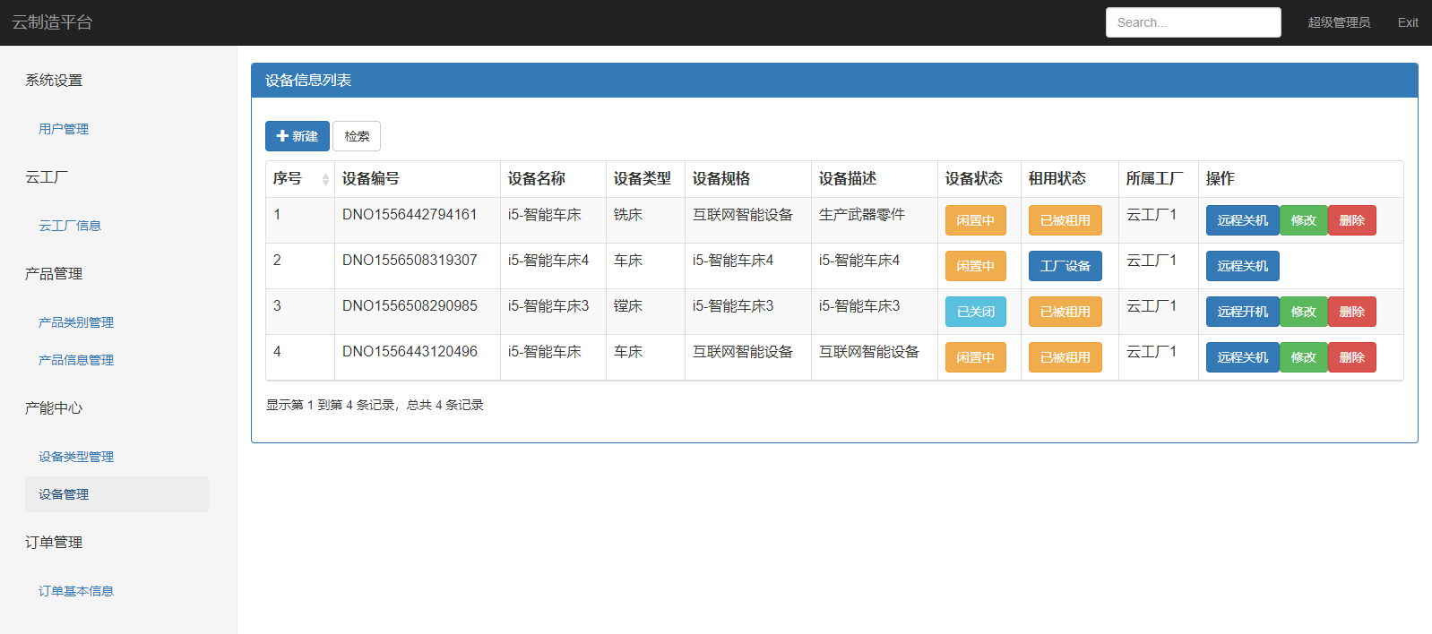**

**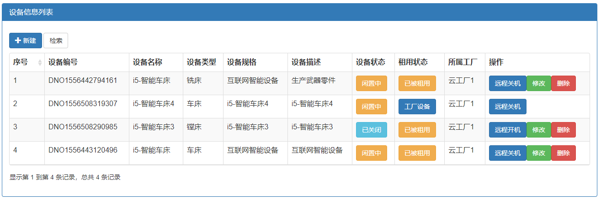**

* **基于数据可视化的汽车租赁管理平台**

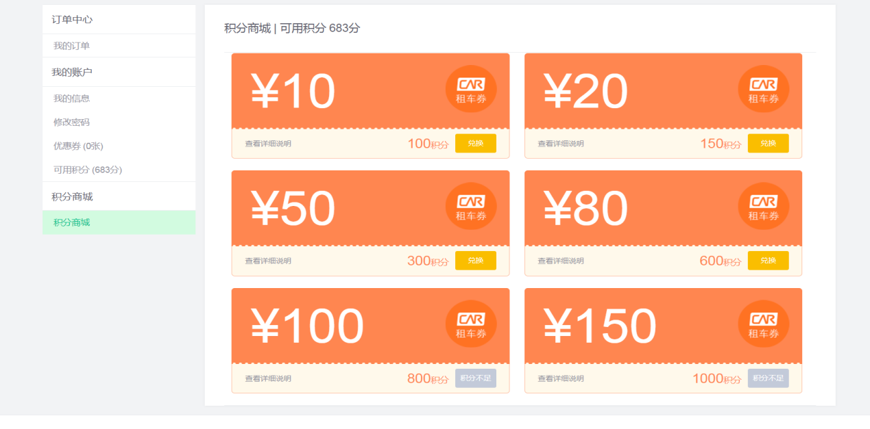

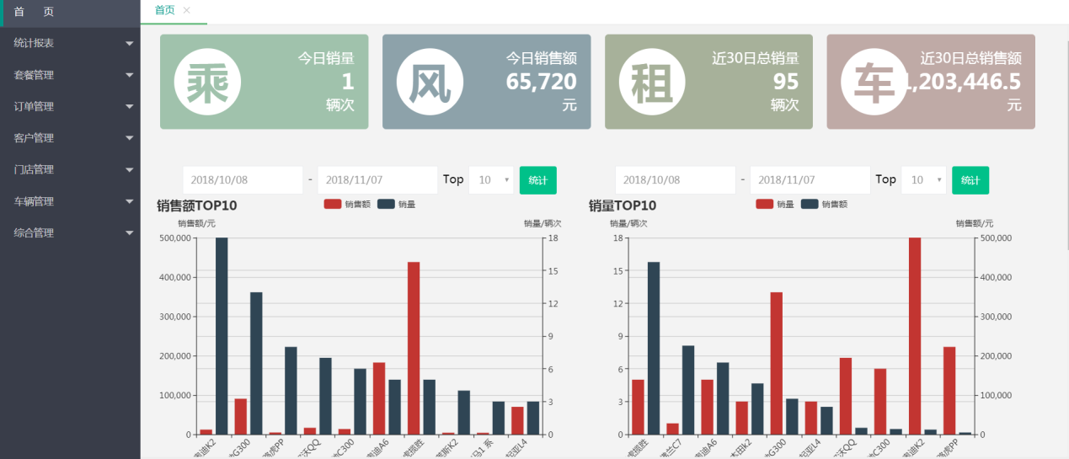

* **东软熙康健康管理平台**

**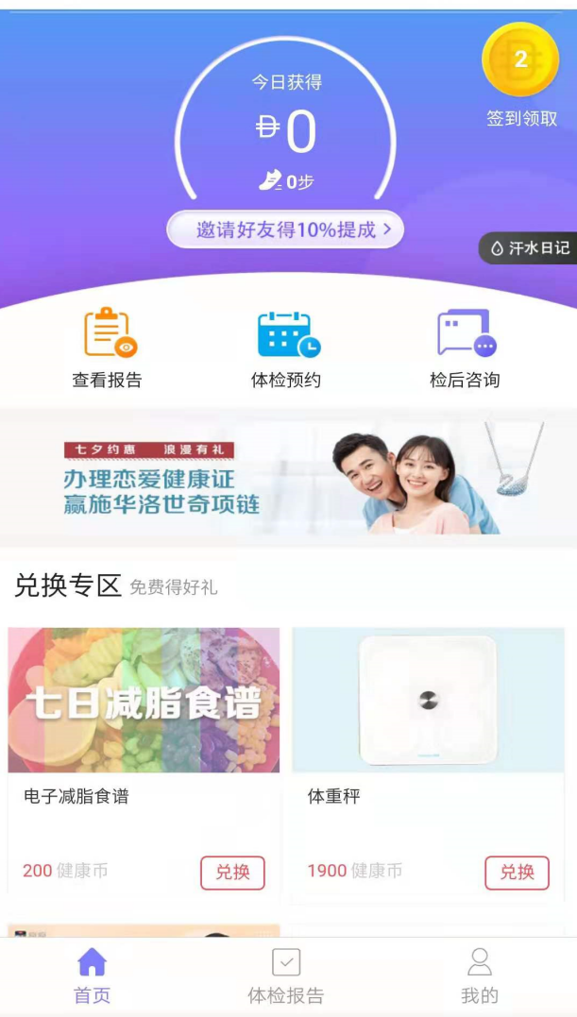 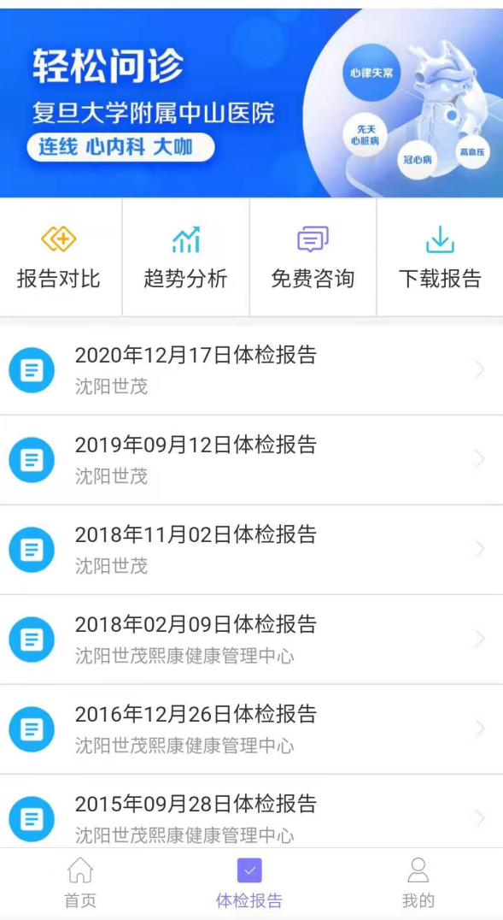**

### 2.1.4日程安排 （以东软智能制造云平台系统的日程安排为例）

|  |  |  |  |
| --- | --- | --- | --- |
| **时间** | | **课程名称** | **课程主要内容** |
| 第1天 | 8:30-9:20 | 开班典礼 | 讲师介绍\学员自我介绍 |
| 9:20-9:50 | 项目与技术介绍 | 软件发展方向介绍\实际项目展示\实训目标与计划介绍，并输出《项目开发计划文档》 |
| 10:00-11:40 | 开发环境配置 | 安装JDK，数据库(Oracle\Mysql)，Eclipse，Tomcat，UML等工具 |
| 14:30-15:30 | 软件开发流程介绍 | 介绍软件开发流程与项目组任务分工，指导学生组建项目组，并输出《人员配置文档》 |
| 16:00-17:30 | 明确小组开发目标 | 介绍项目各系统模块，协助项目组设定开发目标，并输出《任务分工文档》 |
| 18:40-21:30 | 自习 | 自习指导 |
| 第2天 | 8:30-10:00 | 项目管理 | 检查前天任务，并实施指导 |
| 10:00-11:00 | 讲解软件需求分析方法 | 讲解软件需求分析与设计的内容，方法及UML等工具应用 |
| 11:00-11:40 | 网页前端开发技术指导 | 指导项目组进行软件需求分析与设计，并输出《项目需求分析与设计文档》 |
| 14:30-17:30 | 指导项目组使用HTML5+CSS3+JavaScript+Jquery等进行静态页面开发，对弱点技术进行讲解指导 |
| 18:40-21:30 | 自习 | 自习指导 |
| 第3天 | 8:30-10:00 | 项目管理 | 检查前天任务，并实施指导 |
| 10:00-11:40 | 网页前端开发技术指导 | 指导项目组使用HTML5+CSS3+JavaScript+Jquery等进行静态页面开发，对弱点技术进行讲解指导 |
| 14:30-17:30 | 网页前端开发技术指导 | 指导项目组使用HTML5+CSS3+JavaScript+Jquery等进行静态页面开发，对弱点技术进行讲解指导 |
| 18:40-21:30 | 创新培优课 | 正确认识和看待公司体系架构与岗位 |
| 第4天 | 8:30-10:00 | 项目管理 | 检查前天任务，并实施指导 |
| 10:00-11:40 | 网页前端开发技术指导 | 项目开发所需前端框架学习 |
| 14:30-17:30 | 网页前端开发技术指导 | 项目开发所需前端框架学习 |
| 18:40-21:30 | 自习 | 自习指导 |
| 第5天 | 8:30-10:00 | 项目管理 | 检查前天任务，并实施指导 |
| 10:00-11:40 | 网页前端开发技术指导 | 项目开发所需前端框架学习 |
| 14:30-17:30 | 网页前端开发技术指导 | 项目开发所需前端框架学习 |
| 18:40-21:30 | 休息 | 休息 |
| 第6天 | 8:30-10:00 | 项目管理 | 检查前天任务，并实施指导 |
| 10:00-11:40 | SSM快速开发框架使用 | 1.教授或指导项目组掌握Spring+SpringMVC+Mybatis快速开发框架； |
| 14:30-17:30 | 教授或指导项目组掌握Spring+SpringMVC+Mybatis快速开发框架； |
| 18:40-21:30 | 自习 | 自习指导 |
| 第7天 | 8:30-10:00 | 项目管理 | 检查前天任务，并实施指导 |
| 10:00-11:40 | Springboot开发框架使 | 教授或指导项目组掌握使用springboot等微服务架构使用； |
| 14:30-17:00 | 教授或指导项目组掌握使用springboot等微服务架构使用； |
| 18:40-21:30 | 自习 | 自习指导 |
| 第8天 | 8:30-10:00 | 项目管理 | 项目过程评审，检查各项目组项目设计各阶段输出：项目开发计划，人员配置与任务分工，项目需求分析与设计，数据字典，及其它设计文档 |
| 10:00-11:40 | SVN管理 | 教授或指导项目组掌握SVN等项目版本管理工具的使用； |
| 14:30-17:30 | 教授或指导项目组掌握数据库服务器环境搭建技能。 |
| 18:40-21:30 | 自习 | 自习指导 |
| 第9天 | 8:30-10:00 | 项目管理 | 检查前天任务，并实施指导 |
| 10:00-11:40 | 权限控制模块开发 | 指导项目组进行项目功能【权限控制模块开发】开发,并进行技术指导 |
| 14:30-17:30 | 指导项目组进行项目功能【权限控制模块开发】开发,并进行技术指导 |
| 18:40-21:30 | 自习 | 自习指导 |
| 第10天 | 8:30-10:30 | 项目管理 | 检查前天任务，并实施指导 |
| 10:00-11:40 | 权限控制模块开发 | 指导项目组进行项目功能【权限控制模块开发】开发,并进行技术指导 |
| 14:30-17:30 | 指导项目组进行项目功能【权限控制模块开发】开发,并进行技术指导 |
| 18:40-21:30 | 创新培优课程 | 企业素养养成记 |
| 第11天 | 8:30-10:00 | 项目管理 | 检查前天任务，并实施指导 |
| 10:00-11:40 | 系统设置功能模块开发 | 指导项目组进行项目功能【系统设置功能模块-前端】开发,并进行技术指导 |
| 14:30-17:30 | 指导项目组进行项目功能【系统设置功能模块-后端】开发,并进行技术指导 |
| 18:40-21:30 | 自习 | 自习指导 |
| 第12天 | 8:30-10:00 | 项目管理 | 检查前天任务，并实施指导 |
| 10:00-11:40 | 系统设置功能模块开发 | 指导项目组进行项目功能【系统设置功能模块-前端】开发,并进行技术指导 |
| 14:30-17:30 | 休息半天 |
| 18:40-21:30 | 自习 | 自习指导 |
| 第13天 | 8:30-17:30 | 云工厂功能模块开发 | 指导项目组进行项目功能【云工厂功能模块-前端】开发,并进行技术指导 |
| 指导项目组进行项目功能【云工厂功能模块-后端】开发,并进行技术指导 |
| 18:40-21:30 | 自习 | 自习指导 |
| 第14天 | 8:30-10:00 | 项目管理 | 检查前天任务，并实施指导 |
| 10:00-11:40 | 云工厂功能模块开发 | 指导项目组进行项目功能【云工厂功能模块-前端】开发,并进行技术指导 |
| 14:30-17:30 | 指导项目组进行项目功能【云工厂功能模块-后端】开发,并进行技术指导 |
| 18:40-21:30 | 自习 | 自习指导 |
| 第15天 | 8:30-10:00 | 项目管理 | 检查前天任务，并实施指导 |
| 10:00-11:40 | 产品管理功能模块开发 | 指导项目组进行项目功能【产品管理功能模块-前端】开发,并进行技术指导 |
| 14:30-17:30 | 指导项目组进行项目功能【产品管理功能模块-后端】开发,并进行技术指导 |
| 18:40-21:30 | 自习 | 自习指导 |
| 第16天 | 8:30-10:00 | 项目管理 | 检查前天任务，并实施指导 |
| 10:00-11:40 | 产品管理功能模块开发 | 指导项目组进行项目功能【产品管理功能模块-前后端】开发,并进行技术指导 |
| 14:30-17:30 | 休息半天 | 休息半天 |
| 18:40-21:30 | 自习 | 自习指导 |
| 第17天 | 8:30-10:00 | 项目管理 | 检查前天任务，并实施指导 |
| 10:00-11:40 | 产能中心功能模块开发 | 指导项目组进行项目功能【产能中心功能模块-前端】开发,并进行技术指导 |
| 14:30-17:30 | 产能中心功能模块开发 | 指导项目组进行项目功能【产能中心功能模块-后端】开发,并进行技术指导 |
| 18:40-21:30 | 创新培优课程 | 企业思维的养成及能力提升 |
| 第18天 | 8:30-10:00 | 项目管理 | 检查前天任务，并实施指导 |
| 10:00-11:40 | 订单管理功能模块开发 | 指导项目组进行项目功能【订单管理功能模块-前端】开发,并进行技术指导 |
| 14:30-17:30 | 订单管理功能模块开发 | 指导项目组进行项目功能【订单管理功能模块-后端】开发,并进行技术指导 |
| 18:40-21:30 | 自习 | 自习指导 |
| 第19天 | 8:30-10:00 | 项目管理 | 检查前天任务，并实施指导 |
| 10:00-11:40 | 整合与最终测试 | 指导项目组进行项目功能开发【整合与最终测试】,并进行技术指导 |
| 14:30-17:30 | 指导项目组进行项目功能开发【整合与最终测试】,并进行技术指导 |
| 18:40-21:30 | 自习 | 自习指导 |
| 第20天 | 8:30-11:40 | 项目总结 | 对各项目组完成总体情况进行检查，指导项目答辩与演示 |
| 14:30-17:30 | 项目总结，优秀项目演示,点评,技术交流与答疑 |

### 2.1.5考核标准

以结果为导向，结合学校考勤管理制度，对实训结果进行考核！

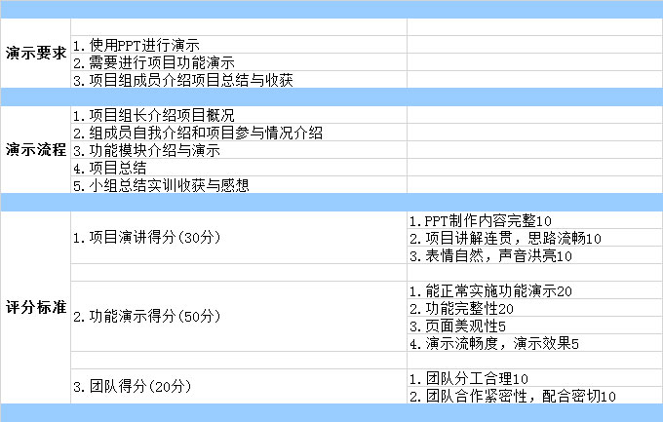

3.实训基地简介

**东软是中国最大的IT解决方案与服务供应商。第一家软件上市企业，股票代码600718。**1991年成立于东北大学的校园里。目前，拥有员工20000余名，在中国建立了9个软件研发基地，8个区域总部，在40多个城市建立营销与服务网络；在美国、日本、欧洲、中东设有子公司。东软以软件技术为核心，提供[行业解决方案](http://www.neusoft.com/cn/solutions/0268/" \t "C:/Users/Administrator/AppData/Roaming/Foxmail7/Temp-10720-20150316093440/_blank)、[产品工程解决方案](http://www.neusoft.com/cn/solutions/0246/" \t "C:/Users/Administrator/AppData/Roaming/Foxmail7/Temp-10720-20150316093440/_blank)以及相关[产品、平台](http://www.neusoft.com/cn/products&platform/index.html" \t "C:/Users/Administrator/AppData/Roaming/Foxmail7/Temp-10720-20150316093440/_blank)及[服务](http://www.neusoft.com/cn/services/index.html" \t "C:/Users/Administrator/AppData/Roaming/Foxmail7/Temp-10720-20150316093440/_blank)。

行业解决方案涵盖领域包括：[电信](http://www.neusoft.com/cn/solutions/0446/" \t "C:/Users/Administrator/AppData/Roaming/Foxmail7/Temp-10720-20150316093440/_blank)、[能源](http://www.neusoft.com/cn/solutions/0448/" \t "C:/Users/Administrator/AppData/Roaming/Foxmail7/Temp-10720-20150316093440/_blank)、[金融](http://www.neusoft.com/cn/solutions/0449/" \t "C:/Users/Administrator/AppData/Roaming/Foxmail7/Temp-10720-20150316093440/_blank)、[政府](http://www.neusoft.com/cn/solutions/0447/" \t "C:/Users/Administrator/AppData/Roaming/Foxmail7/Temp-10720-20150316093440/_blank)（[社会保障](http://www.neusoft.com/cn/solutions/0491/" \t "C:/Users/Administrator/AppData/Roaming/Foxmail7/Temp-10720-20150316093440/_blank)、[财政](http://www.neusoft.com/cn/solutions/0492/" \t "C:/Users/Administrator/AppData/Roaming/Foxmail7/Temp-10720-20150316093440/_blank)、[税务](http://www.neusoft.com/cn/solutions/0492/" \t "C:/Users/Administrator/AppData/Roaming/Foxmail7/Temp-10720-20150316093440/_blank)、[公共安全](http://www.neusoft.com/cn/solutions/0493/" \t "C:/Users/Administrator/AppData/Roaming/Foxmail7/Temp-10720-20150316093440/_blank)、[国土资源](http://www.neusoft.com/cn/solutions/0495/" \t "C:/Users/Administrator/AppData/Roaming/Foxmail7/Temp-10720-20150316093440/_blank)、[海洋](http://www.neusoft.com/cn/solutions/1143/" \t "C:/Users/Administrator/AppData/Roaming/Foxmail7/Temp-10720-20150316093440/_blank)、[质量监督检验检疫](http://www.neusoft.com/cn/solutions/0496/" \t "C:/Users/Administrator/AppData/Roaming/Foxmail7/Temp-10720-20150316093440/_blank)、[工商](http://www.neusoft.com/cn/solutions/1142/" \t "C:/Users/Administrator/AppData/Roaming/Foxmail7/Temp-10720-20150316093440/_blank)、知识产权等）、[制造业](http://www.neusoft.com/cn/solutions/1475/" \t "C:/Users/Administrator/AppData/Roaming/Foxmail7/Temp-10720-20150316093440/_blank)以及[商贸流通业](http://www.neusoft.com/cn/solutions/0450/" \t "C:/Users/Administrator/AppData/Roaming/Foxmail7/Temp-10720-20150316093440/_blank)、[医疗卫生](http://www.neusoft.com/cn/solutions/0451/" \t "C:/Users/Administrator/AppData/Roaming/Foxmail7/Temp-10720-20150316093440/_blank)、[教育](http://www.neusoft.com/cn/solutions/0452/" \t "C:/Users/Administrator/AppData/Roaming/Foxmail7/Temp-10720-20150316093440/_blank)、[交通](http://www.neusoft.com/cn/solutions/0453/" \t "C:/Users/Administrator/AppData/Roaming/Foxmail7/Temp-10720-20150316093440/_blank)等行业。

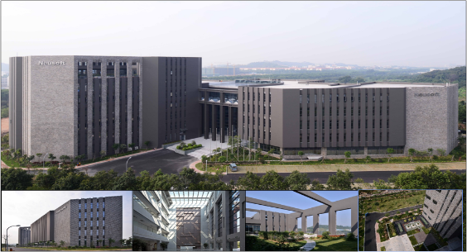

图为：东软公司（广州基地）

**经典业务案例：**

①商业项目：翼支付项目；深圳航空B2C项目；南方电网人力资源系统、数据迁移项目、数据集成项目；深圳光启鸟巢WIFI项目；佳兆业人力资源系统；奇瑞汽车车载系统项目；环球电商项目等。

②科技与健康领域

